Музей Великой Отечественной войны в Киеве

На весенних каникулах мы отправились на экскурсию в Киев. Поездка была очень интересная, но наибольшее впечатление на всех произвела экскурсия в музей Великой Отечественной войны. Киевский музей Великой Отечественной войны был торжественно открыт 9 мая 1945г в День Победы на живописных склонах Днепра. Этот грандиозный мемориальный комплекс был открыт с целью увековечения выдающихся побед советского народа в Великой Отечественной войне, героических подвигов воинов Советской Армии против фашистской Германии.

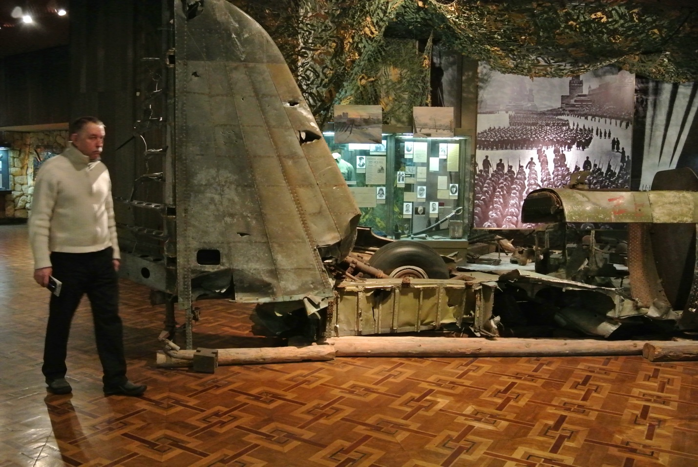 Каждый зал музея пропитан духом тех лет. Мы как бы шагаем по истории Великой Отечественной войны, переходя из зала в зал, как из года в год. В экспозиции представлено около 8 тыс. документов и экспонатов: фотографии, боевые знамёна, письма, дневники, листовки, образцы оружия, воссоздающие страницы героического прошлого нашей Родины. Экспонаты повествуют о беспримерном мужестве советских пограничников, принявших на себя первые удары гитлеровцев, о мужестве непокорённых, партизанах и подпольщиках, о подвигах тружеников тыла, чьим девизом было: «Всё для фронта, всё для победы».

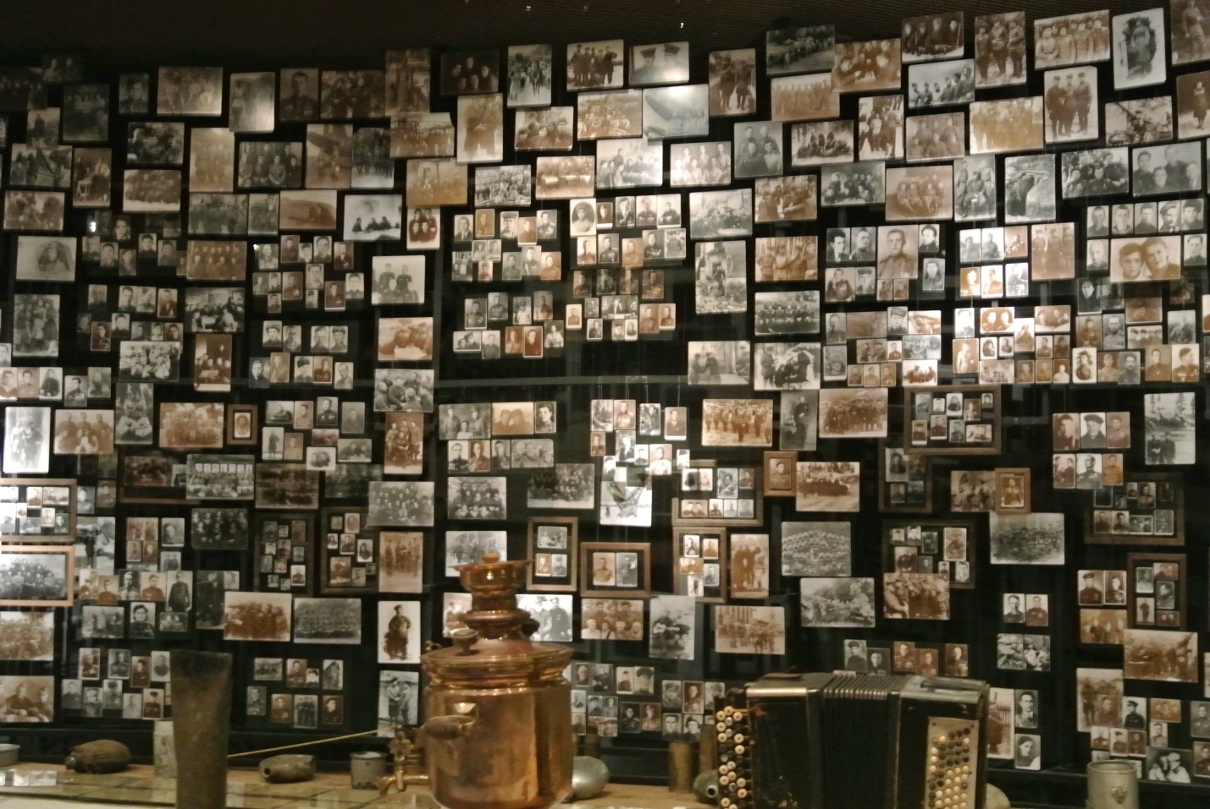 Особенно поразил нас последний зал – зал, символизирующий победу 1945г. Все стены это зала увешаны фотографиями народа-победителя. Каждый советский гражданин воевал за свою семью, за землю, за Родину, не боясь смерти, смотря ей в глаза. Сколько было мужества и отваги в сердцах простого народа! Посреди зала установлен поминальный стол, на столе лежат солдатские фляжки, самовары, баяны, стаканы. Создаётся впечатление, что за этим столом собрались те, кто вернулся с фронта, те, кто их дождался. Рушники, летящие над столом, символизируют журавлиную стаю. Затронула наши души, песня Расула Гамзатова «Журавли», повествующая о солдатах, которые не вернулись с поля боя, и отдавшие свои жизни за наше будущее, звучащая в этом зале.

Экспозицию музея завершает Зал Боевой Славы, где на белом мраморе высечены золотом имена Героев Советского Союза и Героев Социалистического Труда.

Мы должны всегда помнить о том, какой ценой досталась эта победа, чтить память и передавать из поколения в поколение историю подвига советского народа в Великой Отечественной войне.